Rapport - 1. valgfrie periode 2012

Trykksår hos ryggmargsskadde pasienter i Kambodsja

Av Jarle Jakobsen

Veileder: Ørjan Olsvik

Tromsø 16. 04. 2012

Om trykksår:
Trykksår (også kalt decubitus eller liggesår) oppstår ved trykk mot hud eller friksjon mellom hud og underlag over lengre tid. Hud og annet vev som ligger i trykk over lengre tid får nedsatt blodsirkulasjon, og etter hvert nekrotiserer vevet. Det er som oftest pasienter med nedsatt evne til bevegelse som utvikler trykksår, for eksempel komatøse eller lammede pasienter. Eldre mennesker er også mer utsatt pga dårligere hudkvalitet i tillegg til generelt lavere bevegelsesevne.
Trykksår er et problem som møtes i helseforetak over hele verden, ikke bare i underutviklede land. Men alvorlighetsgraden og hyppigheten er nok klart lavere i vestlige, industrialiserte områder. Trykksår deles gjerne inn i fem stadier, som i den europeiske standardgraden 0-4:
0 – Rød hud. Rødmen forsvinner når man presser en finger mot huden.
1 – Rød hud. Rødmen forsvinner ikke når man presser en finger mot huden.
2 – Blemmer eller andre typer sår i huden.
3 – Sår som innbefatter både hud og underhud.
4 – Sår som innbefatter dypereliggende vev enn underhud (muskler, ben, indre organer)¹
I vestlige land oppfattes sår som når grad 2 eller høyere som grov forsømmelse av pasienten. Jeg kan forgripe begivenhetenes gang med å nevne at alle pasientene jeg så med trykksår i Kambodsja definitivt var eller hadde vært i kategori 4.
I dag mener man, i hvert fall i vestlige land, at ingen trykksår er uunngåelige. Forebygging er langt enklere og mer kostnadseffektivt enn god behandling av sår. De viktigste forebyggende tiltakene er avlasting av trykk ved gode madrasser/puter og ved vending av pasienten, og god hudbehandling. Tørr hud er mer utsatt for trykksår (sprekker lettere), og smøring av tørr hud er derfor viktig. På den andre siden er også fuktig hud mer utsatt for trykksår. Svette og urininkontinens er to ting som kan føre til fuktig hud, og god hygiene er dermed nødvendig for å forebygge trykksår. Underernæring er enda en risikofaktor. Ekstra fett i huden kan virke som en støtdemper og avlaste litt av trykket.
Mindre trykksår behandles med trykkavlastning; madrasser, puter, vending av pasienten etc. Større sår krever rensing og bandasjer i tillegg til avlastning. Bakterieinfeksjoner oppstår lett i større sår og behøver antimikrobiell behandling. Ved svært store sår kan det bli nødvendig med fjerning av nekrotisk vev, eller, i svært alvorlige tilfeller, amputasjon.

Om Battambang Rehabilitation Center for Persons with Spinal Cord Injury:
Senteret jeg var ved ligger i Kambodsjas nest største by, Battambang, nordvest i landet. Det ble opprettet i 1993 av Handicap International France, og har blitt overlatt til kambodsjanske myndigheter siden 2008. Senteret tar seg av ryggmargsskadde pasienter, og trener disse opp til å kunne klare seg selv i dagliglivet. Pasientene blir værende ved senteret i mellom 6 og 12 måneder avhengig av type skade, hvor raskt pasienten tilpasser seg treningen og eventuelt andre medisinske tilstander som for eksempel trykksår eller urinveisinfeksjoner.
Det var omtrent 20 pasienter ved senteret da jeg var i Battambang, mens det er ca 10-15 ansatte til stede ved senteret. Dette inkluderer en lege, to-tre sykepleiere, en sosionom, to fysioterapeuter, kokker, vakter, rengjørere og administrasjon. Nedskjæringer ved senteret etter at det ble overført til myndighetene har ført til at antall ansatte har blitt nesten halvert, mens den ene fløyen av senteret (10-12 sengeplasser) holdes stengt på grunn av ressursmangel. I tiden da Handicap International France drev senteret opprettholdt man et budsjett på rundt 170000 dollar per år, mens budsjettet i 2009 var på rundt 50 000 dollar². Dette er veldig synd, for det er mange som står i kø for å få plass ved senteret og de ekstra sengeplassene kunne vært brukt for å hjelpe mange flere enn slik situasjonen er i dag.
Hver pasient må til enhver tid ha et familiemedlem eller en nær venn tilstede på senteret. Treningen og opplæringen er like viktig for familien som den er for pasienten. Familiemedlemmene læres opp til å snu pasienten hver annen time for å forebygge trykksår, pasientene vaskes hver dag, og det er familien som lager mat til pasienten (og seg selv). Senteret står for frokost, mens lunsj og middag må kjøpes og lages av familien. Når to familiemedlemmer er ute av stand til å skaffe inntekter sier det seg selv at maten som kjøpes inn ikke er av øverste klasse. Kostholdet til pasientene er altså ikke optimalt.
Senteret er ikke i besittelse av for eksempel røntgen eller CT. Bare noen få lokale klinikker i området innehar CT. Pasientene må selv dekke kostnadene (150 dollar) for CT eller annen bildediagnostikk, og dette er uaktuelt for så godt som alle. Senteret har dermed bare noen røntgenbilder fra sykehuset som forteller om skaden. Noen pasienter har ikke engang dette, og det gjør at senteret står på bar bakke når det gjelder å anslå type skade og omfang av skaden. Andre pasienter har mangelfulle bilder eller bilder av helt feil ryggmargsnivå.

Trykksår ved senteret:
På det tidspunktet jeg kom til senteret fikk fem av tjue pasienter behandling for trykksår, mens en ny pasient ankom senteret med trykksår mens jeg var der. En prevalens på 25-30 % er ganske høyt i forhold til vestlige standarder, men personlig hadde jeg fryktet et høyere tall før jeg ankom. For senteret er det veldig positivt at ingen av sårene hadde oppstått ved senteret, alle sårene stammet fra behandling ved andre helseforetak eller hjemme hos pasienten.
Under følger bilder og en kort omtale av hver pasient med trykksår.
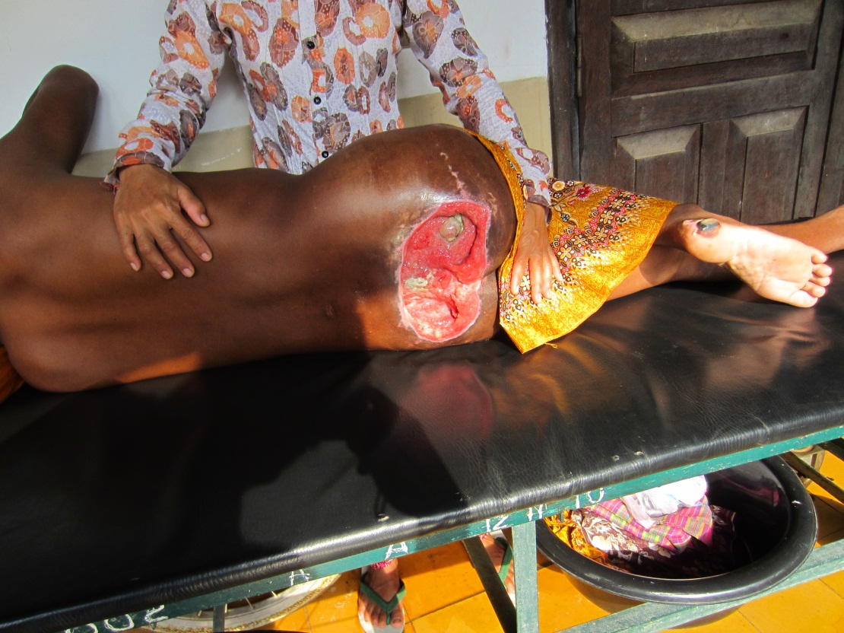
44 år gammel mann. Mopedulykke, skadet på C2-nivå. Sendt til senteret med trykksår etter to uker på sykehus. Vært ved senteret i en måned, viser tegn til rask forbedring, håper på at han kan skrives ut innen et halvt år.
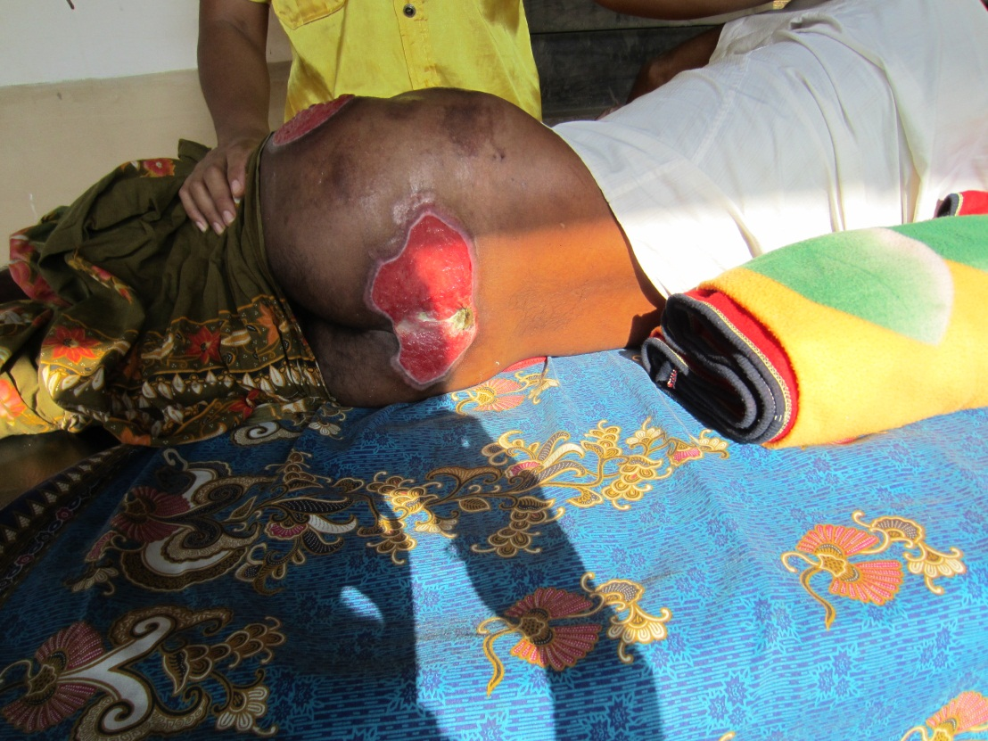
Legg merke til såret på trochanter major. 39 år gammel mann. Bilulykke, skadet på Th10-nivå. Behandlet med bål (forklares senere), før han ble sendt til sykehus i Bangkok. Sendt til senteret med trykksår etter to dager (!) på sykehuset. Vært ved senteret i omtrent to måneder, kan reise hjem tidligst om et halvt år.
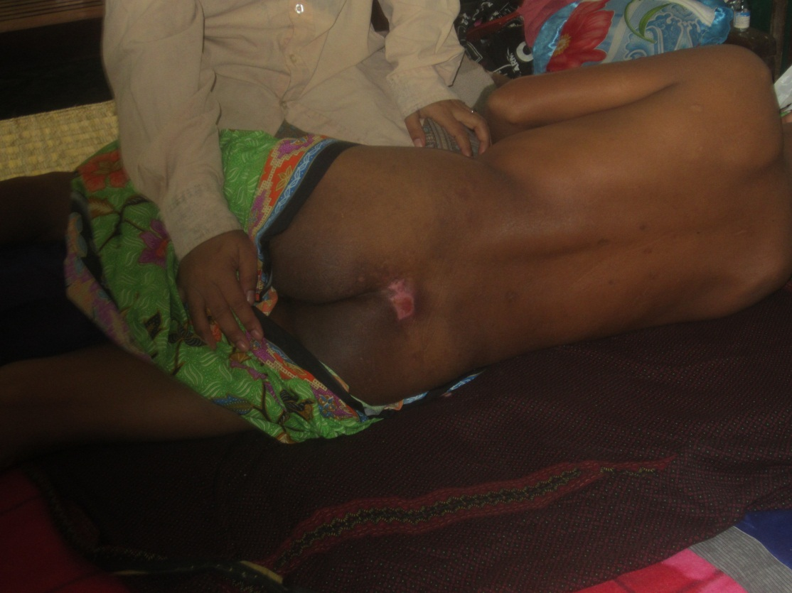
44 år gammel mann. Mopedulykke, skadet på C5-nivå. Sendt til senteret med blemme etter 17 dager på sykehus. Blemmen sprakk kort etter innleggelse. Pasienten har vært ved senteret i omtrent en måned, såret vil være grodd lenge før han drar hjem.
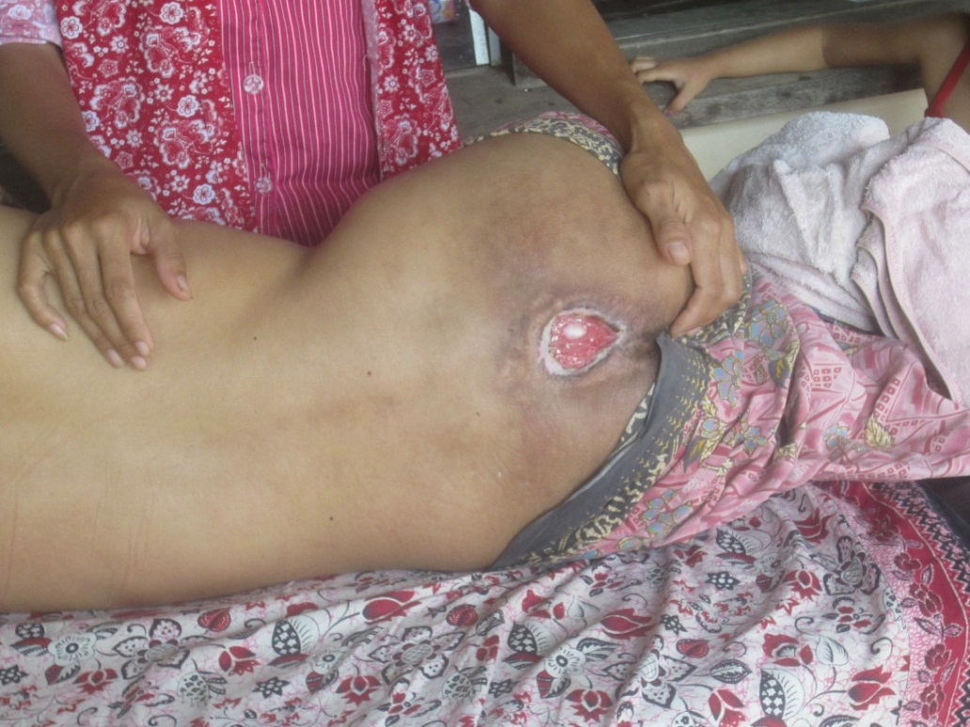
27 år gammel mann. Reparerte lastebilen sin da jekken brøt sammen og han ble klemt under bilen. Lå på sykehus i en måned, før han ble sendt hjem. Såret som ble dannet på sykehuset ble bra, men han utviklet nye sår hjemme, og ble da sendt til senteret. Har tilbragt ett år ved senteret, og trenger fortsatt en måned eller to før såret er grodd.
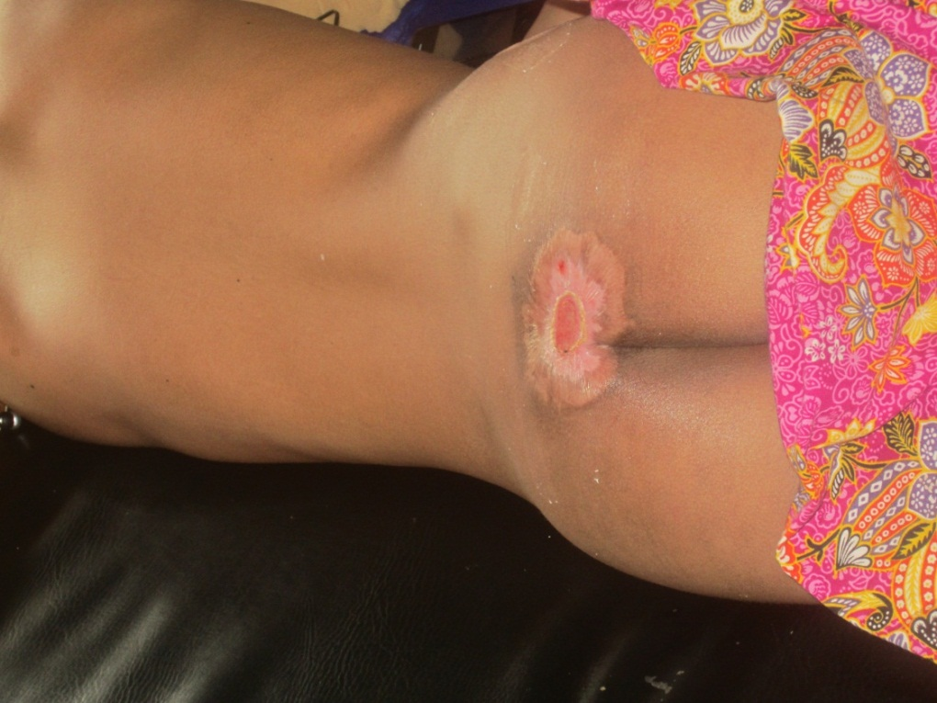
19 år gammel mann. Mopedulykke, skadet på C3-nivå. Behandlet med bål hjemme før han ble sendt til sykehus. Sendt til senteret med trykksår etter en (!) dag på sykehuset. Har vært tre måneder ved senteret, forhåpentligvis er såret grodd innen de seks månedene med trening han fortsatt trenger.
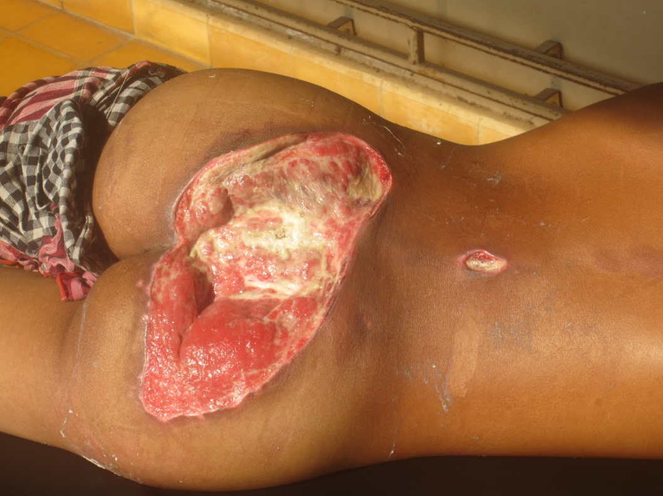
Pasienten som ankom mens jeg var ved senteret. 26 år gammel mann. Gikk langs veien da han snublet og falt i grøfta, skadet på C4-nivå. Sendt hjem etter to dager på sykehus, og lå en måned hjemme før han ble sendt til senteret med liggesår. Hadde svært vondt når han lå på siden, og ville derfor helst ligge på rygg.
Ved senteret går behandlingen ut på å holde såret rent, og å avlaste trykket på områdene med sår. Skifte av bandasje utføres en gang per dag med samtidig rensing av såret. Til sårskylling brukes 0,9 % natriumklorid, mens de større sårene også renses med Betadine for å forhindre infeksjoner. Hydrogenperoksid brukes i infiserte sår, men dette er ikke helt heldig siden hydrogenperoksid også skader vevet slik at såret bruker lengre tid på å gro. Pasienter som kommer til senteret med infiserte sår får ofte fjernet skorpa som dannes i såret. Dette skjer etter tre dager med behandling med natriumklorid, Betadine og hydrogenperoksid. Pasienter med store sår blir lagt ute i sola på morgenen for solas antimikrobielle virkning. Dette må skje på morgenen, før sola blir så sterk at den tørker ut kjøttet. Alle pasienter med trykksår får også ekstra skumputer å ligge på for å avlaste trykket.
For å forhindre at trykksår skal oppstå hos de innlagte blir familiemedlemmet trent opp til å vende pasienten hver annen time. Hver sengeplass har en madrass (en smule tynn i forhold til vestlige standarder), noe som ikke er en selvfølge i helseinstitusjoner i Kambodsja. Hver pasient får også med seg en slik madrass hjem gratis når han eller hun skrives ut. Pasienter i rullestol blir lært å gjøre en push-up i tretti sekunder hvert kvarter for å avlaste trykket.

Mine tanker etter oppholdet:
Forskjellen på standarden i helseforetak i Norge og Kambodsja er stor, noe som viser seg i hyppigheten og alvorlighetsgraden av trykksår. Hva kan gjøres for å utjevne denne forskjellen? Selvfølgelig spiller ressurser en rolle, men trykksår burde være ganske enkelt og billig å forebygge. Battambang Rehabilitation Center for Persons with Spinal Cord Injuries går her foran som et godt eksempel. Med målrettet trening av pasienten og familiemedlemmer er insidensen av trykksår ved senteret null. Her trengs ikke noen særlig ressursbruk, vending av pasienten og pushups koster ikke penger. Senteret har også en forsikringsmekanisme ved at alle pasienter vaskes daglig, og opprettholder slik ikke bare god hygiene, men vil også kunne oppdage begynnende sår på et veldig tidlig tidspunkt.
Behandlingen av trykksår ved senteret har derimot litt å gå på. Hydrogenperoksid bør som nevnt ikke brukes som antimikrobielt middel i sårene. Betadine er jodbasert og brukes ikke til behandling av trykksår i Norge siden det er mange bivirkninger og forhåndsregler å forholde seg til. Dette var et stoff som det virket som om ble brukt litt ukritisk ved senteret. Betadine bør ikke brukes i mer enn en uke, helst bare hos pasienter med mye sekret og granulasjonsvev og ikke over store overflater³, så vidt jeg fikk med meg fulgte man ikke noen av disse forhåndsreglene ved senteret. En bedre behandling ville være skyll med vann/natriumkloridløsning og bruk av Betadine i spesielle tilfeller. Kanskje er det heller ikke nødvendig å skifte bandasje hver dag på pasientene med små, tørre trykksår, da ro gjerne kan hjelpe mer for sårhelingen enn skyll og bandasjeskift. Alt dette er tiltak som burde kunne gjennomføres ganske smertefritt ved senteret.
I en perfekt verden skulle man også hatt et spesialisert kosthold for pasientene med trykksår. Proteiner og vitaminer (A og C) er svært viktig for sårtilhelning. Men som nevnt har ikke senteret ressurser til å forsyne pasientene med annet enn frokost, gjerne ris og grønnsaker, mens det er opp til familiemedlemmet å skaffe resten av maten. For mange pasienter gir dette et ensidig kosthold som ikke er spesielt egnet til sårheling. Pasient med trykksår og familie bør i det minste få god info om hvilken type mat som er ønskelig, for eksempel at nudler er å foretrekke foran ris, at kylling, egg og fersk frukt og grønnsaker er billig mat som kan hjelpe pasienten osv.
Når pasienten sendes hjem fra senteret får han eller hun med seg en egen madrass, et tiltak for å hjelpe pasienten i gang med livet hjemme. Dette er gjerne et liv som er en del hardere enn det i senteret. Vi reiste på besøk til en tidligere pasient ved senteret som fortsatt brukte den samme madrassen han hadde fått med seg fra senteret da han ble skrevet ut for ti år siden. Han led av kroniske trykksår og hadde sårt behov for noe mykere å ligge på, men hadde ikke råd til å dra til byen for å skaffe seg ny madrass. Oppfølging av pasienter er nærmest ikke-eksisterende, hverken fra senterets eller myndighetenes side.
Men de største problemene i forhold til trykksår finner vi definitivt på de kambodsjanske sykehusene. Her fortelles det om en alvorlig neglisjering av ryggmargsskadde pasienter. Mange får ikke den behandlingen de trenger fordi de ses på som krøplinger som det nesten ikke er verdt å behandle. Pasientene vendes ikke (mangel på sykepleiere?), undersøkes ikke regelmessig for trykksår og får ikke madrasser eller puter å ligge på. Dette er dels et holdningsproblem og dels ressursproblem. Utdanning av flere sykepleiere og leger med kompetanse i forebygging av trykksår vil være et nyttig steg å ta.
En siste detalj som fremhever forskjellen på behandling i Norge og Kambodsja er behandlingen med bål som noen pasienter utsettes for. Dette skjer etter at pasienten er skrevet ut av sykehuset og har vendt hjem til bygda si. Her rådes han eller hun av den lokale medisinmannen til å tenne et bål under senga som skal varme ryggen. Samtidig legges varme stener eller andre gjenstander på magen og beina. Tanken er at varme er i stand til å bringe liv tilbake i lammede (døde) kroppsdeler. Denne tradisjonelle behandlingen fører til brannskader i huden som gjør slik at trykksår oppstår svært mye raskere. Pasientene på bilde to og seks trengte hhv bare to dager og en dag på sykehus for å utvikle veldig store trykksår etter først å ha fått slik behandling. I praksis er denne behandlingen vanskelig å utrydde. Her trengs nok rett og slett en økt allmennkunnskap og modernisering av landet slik at det blir færre av disse tradisjonelle landsbylegene.

Noter:
1: http://www.hudlegekontoret.no/kategorier/sykdommer/trykksaar
2: http://www.rescio.org/2_battambang.html
3: http://brage.bibsys.no/hig/bitstream/URN:NBN:no-bibsys_brage_13877/1/Knotten,M.N.,Lilleler%20T.,Singstad,T.,Eide,%20M.C..pdf s. 44 (pakningsvedlegg til Betadine)

Kilder:
http://www.hudlegekontoret.no/kategorier/sykdommer/trykksaar
http://www.rescio.org/2_battambang.html
http://brage.bibsys.no/hig/bitstream/URN:NBN:no-bibsys_brage_13877/1/Knotten,M.N.,Lilleler%20T.,Singstad,T.,Eide,%20M.C..pdf
http://en.wikipedia.org/wiki/Hydrogen_peroxide
http://expertpages.com/news/decubitus_ulcer.htm
http://nhi.no/sykdommer/hjerne-nervesystem/diverse/trykksar-5214.html

